Муниципальное образовательное учреждение
«Тюрлеминская средняя общеобразовательная школа»
Козловский район Чувашская Республика

Материалы на районный

Конкурс

«Лучший урок с использованием ИКТ»

Учитель начальных классов:
Прохорова Л.Н.

- 2008 -

План – конспект урока комплексного развития речи с использованием
информационно-коммуникационных технологий.

Предмет: русский язык, урок повторения и закрепления знаний, получения новых знаний;

Тема: Пришла зима.

Грамматический материал: согласование имён существительных с именами прилагательными в роде и числе;

Класс: 2 а

Технологии: компьютер, мультимедийный проектор, презентация детского исследовательского проекта;

Оборудование: Учебник для второго класса чувашской школы, М.К.Волков, Ф.Ф.Тринитатова, тетради, стихотворение «Наступление зимы», магнитофон, аудиокассета, словарь Ожегова;

Цель урока: преподавание традиционных учебных предметов средствами ИКТ с целью рационализации детского труда, оптимизации процессов понимания и запоминания учебного материала, повышение интереса к учёбе;

Задачи урока:
- Комплексное развитие речи учащихся и обогащение словарного запаса;
- Обучение исследовательским умениям на доступном для детского восприятия уровне, вовлечение учащихся в активный познавательный процесс и воспитание интереса к современным средствам обучения;
- Повторение и закрепление знаний о согласовании имён существительных с именами прилагательными в роде и числе;
- Расширение знаний учащихся о снеге, как о признаке наступления зимы;
- Укреплять здоровье учащихся путём проведения минуток здоровья и эмоционального настроя;

Ход урока.

1.Психологический настрой учащихся к уроку.
- Здоровьесберегающая пятиминутка: звучит музыка о снежинках, учитель читает стихотворение, дети имитируют падение снежинок и тихо садятся за парты.
У: Белый снег пушистый
в воздухе кружится
и на землю тихо
падает, ложится.

- Определение темы урока. Учитель продолжает читать стихотворение.

А под утро поле
снегом забелело,
точно пеленою
всё его одело.

Стали дни короче,
солнце светит мало.
Вот пришли морозы,
и зима настала.

У: Ребята, о каком времени года говорится в стихотворении?
Д: О зиме.
У: Кто может назвать тему нашего урока?
Д: Пришла зима.
Учитель открывает тему урока на доске. На мониторе мультимедийного проектора появляется картина о зиме.

2.Основная часть урока.

А.Изучение нового материала.
-Работа по рисунку в книге. Составление рассказа по рисунку.
У: Какое время года на рисунке?
Д: Зима.
У: Как вы узнали?
Д: Дети катаются на санках, на коньках. Кругом много снега, сугробы. Рядом с ребятами бежит собака Барбос. Ему тоже очень весело.

В.Работа над стихотворением И.Сурикова «Зима».
- Чтение за учителем;
- Чтение с учителем;
- Самостоятельное жужжащее чтение;
- Словарная работа:

У: Ребята, найдите в стихотворении такое слово, которое не часто используется в речи.
Д: Пелена.
У: Кто может объяснить значение слова – пелена? Может быть её можно с чем то сравнить?
Д: Когда кругом ничего не видно. Её можно сравнить с туманом.
У: В словаре Ожегова слово пелена – это сплошной покров, то, что закрывает со всех сторон. Действительно, её можно сравнивать с туманом.
- Упражнение на произношение, повторение правописания –жи- -ши-, непроизносимая согласная буква:
Снег, пушистый, кружится, ложится, под утро, всё, его.

- Составление предложений со словами. Письменное оформление одного предложения в тетрадях и на доске.

- Отгадывание загадки о зиме:

У: Ребята, отгадайте загадку, а отгадку ищите в тексте стихотворения:
С неба падает зимой
и кружится над землёй.
Д: Снег.

- Упражнение на согласование существительного снег с именами прилагательными.
Учитель прикрепляет на доске имена прилагательные по мере угадывания учащимися, какие прилагательные приготовила на урок.

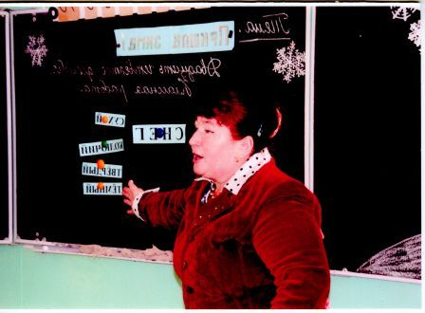

У: Ребята, снег какой?
Д: Снег – белый, пушистый, мягкий, влажный.
У: Теперь найдите к данным прилагательным антонимы.
Д: Снег – тёмный, колючий, твёрдый, сухой.
У: Определите род существительного – снег.
Д: Снег мужского рода.

- Выводы: Имена прилагательные согласуются с именами существительными в роде и числе. Они имеют окончание –ый-, -ий-, -ой-;

- Упражнение на согласование существительного снежинка с именами прилагательными.

У: Отгадайте загадку:
Таинственная, нежная
Есть в сказочной стране.
Вся белая и лёгкая
во вьюжной кутерьме.
Д: Снежинка.
У: Снежинка какая?
Д: Снежинка белая, пушистая, мягкая, влажная, тёмная, колючая, твёрдая, сухая.

Выводы: Имена существительные женского рода согласуются с именами прилагательными в роде и числе. Они имеют окончания –ая-, -яя-;

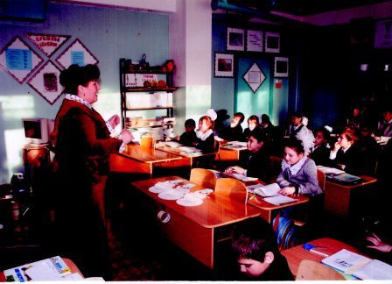

У: Отгадайте загадку:
Выгляни в оконце,
лежит белое суконце.
Д: Сугробы.
У: Сугробы какие?
Д: Сугробы белые, пушистые, мягкие, влажные, тёмные, колючие, твёрдые, сухие.

Выводы: Имена существительные согласуются с именами прилагательными в роде и числе.

3.Здоровьесберегающая минутка.

У: Вот снежинки полетели,
полетели, полетели.
Чуть наш дом не пролетели,
и до ёлки долетели.
Дети выполняют плавные движения, имитируя полёт снежинок. Становятся на носочки и достают до крыши дома, до верхушки ели.

4.Закреплениепройденногго.

- Выполнение упражнения на прогнозирование. На мониторе мультимедийного проектора появляется упражнение:
Декабрь… месяц зимы. Кругом лежит … снег. На пруду лёд стал … . Часто дует … ветер. Ночью и днём бывают … морозы.
Слова для справок: сильные, холодный, толстый, белый, первый.
5. Презентация детского исследовательского проекта «Что такое снег»

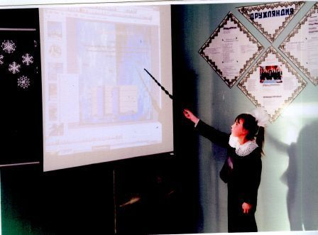

У: Ребята, а что такое снег? Кто может ответить на этот вопрос?
Д: Снег – это когда много снежинок.
У: Почему снег может быть и белым, и тёмным? Может быть и пушистым, и колючим? И мягким, и твёрдым? И влажным, и сухим7 Давайте послушаем наших товарищей, которые занимались исследовательской работой.

- 1 слайд. Что такое снег? Выступает Настя Подъельникова.
Снег – это форма осадков, состоящая из мелких кристаллов льда. Снег получается путём соединения маленьких капель воды в облаках пылевыми частицами.

- 2 слайд. Почему снежинки белые? Выступает Маша Дмитриева.
Снежинки белые. Почему? Белый цвет придаёт снежинкам воздух, который находится в нём. Свет отражается между кристаллами и воздухом. Он придаёт снежинкам белый цвет. А знаете ли вы, что снежинки 95% состоят из воздуха.

- 3 слайд. Когда снег бывает колючим? Выступает Дмитриев Захар.
Снег бывает не только пушистым и мягким, но и колючим. Колючим снег бывает во время вьюги. Сильный ветер усиливает скорость снежинок, и он становится колючим. Значит, когда бушует пурга, сила падения снежинок увеличивается.

- 4 слайд. Из истории. Выступает Арсентьев Алёша.

годы | Имена учёных | Что интересного
1611 | Иоган Кеплер | Начал изучать снежинки
1635 | Рене Декарт | Интересовался формой снежинок
1885 | Уилсон Бентли | Впервые через микроскопический фотоаппарат сфотографировал 5000 снежинок и сделал выводы: одинаковых снежинок нет.
1951 | Международная комиссия по снегу и льду | Определила 7 видов твёрдых осадков. Потом добавились ещё три вида.
2001 | Кеннет Либбрехт | Начал снежинки выращивать в лаборатории, искусственно.

- 5 слайд. Мифы и легенды о снеге. Выступает Федотова Ирина.

Древние люди думали, что с неба падает мука. Другие сравнивали снег с пушинками.

6.Проведение эксперимента на определение мягкости и твёрдости, влажности и сухости снега. Аня Иванова и Анжелика Нанакова.

Выводы:
- Взяла на лопату немного снега, наклонила её.
-Если снег полностью падает с лопаты, то он сухой. Если на лопате остаются комочки снега – то он влажный.
2.-Если в снег легко входит ладонь, то он мягкий.
-Если в снег входит только палец, то он твёрдый.
-Если в снег входит только острый предмет, то он жёсткий.

7. Закрепление пройденного на уроке материала.

У: Ребята, разгадайте загадку:
Что за странный человек,
глаза из угля и без век,
морковный нос, в руке метла,
боится солнца и тепла?
Д: Снеговик.
У: Давайте поиграем в игру «Построй Снеговик». Каждую часть снеговика дети строят, выполнив определённое задание.
С каждого ряда выходят трое учеников, получают задания. Остальные дети помогают.
-Задание первое. Отгадать загадку.

- Читает ученик с первого ряда:
Он слетает белой стаей,
И сверкает на лету.
Он звездой прохладной тает
На ладони, и во рту.

Дети: Снежинка.

- Читает ученик со второго ряда:
Приходит часто в гости к нам
в вечерней тишине.
И мы потом застрянем
в его глубине.

Дети: Сугробы.

- Читает ученик с третьего ряда:
Таинственная, нежная
есть в сказочной стране.
Вся белая и лёгкая
во вьюжной кутерьме.

Дети: Снежинка.

-Второе задание. Игра «Договори слово»

- Читает ученик с первого ряда:
С неба падает снежок.
выходи гулять …

Дети: дружок.

- Читает ученик со второго ряда:
Ах, красавица, снежинка,
ты похожа на …

Дети: пушинку.

- Читает ученик с третьего ряда:
Снежная пришла зима,
поля укрыла и …

Дети: дома.

-Третье задание. Игра «Назови слово и скажи, какое оно». Ученик называет все предметы, которые находятся на голове снеговика, и спрашивает какое оно?
Дети отвечают: ведро синее, морковь красная, глаза чёрные, губы красные и д.т.
8. Задание на дом. Работа творческих мастерских слова (письма).

У: Ребята, я хочу вам зачитать стихотворение своего сочинения. Оно называется «Наступление зимы»
Учитель читает:

Всё кружится и искрится,
А вокруг белым- бело.
Тройка быстрая промчится,
Все дороги замело.
Дремлет травка вдоль дороги,
и в гостях у них во сне:
то медведи из берлоги,
то синички на сосне.
Или зайчик белый скачет,
в чистом поле, вдалеке.
Вслед волчище лютый рыщет,
мост хрустальный на реке.
А деревья так и жмутся,
вместе всё же веселей.
Спорят и спешат укрыться,
чья же шубка потеплей.
В полудрёме, сквозь метели,
не боясь пурги ничуть,
шелестом верхушки ели
путнику покажут путь.
А потом всё опустеет:
путь – дорожка вечерком.
Сладкий сон их одолеет.
Засыпает всё кругом.

- Анализ стихотворения учащимися.
- Рефлексия. Что понравилось?

9.Эмоциональный настрой учащихся. Здоровьесберегающая минутка.

У: Закройте глаза, потяните ладонь вперёд. Представьте, что к каждому из вас прилетела снежинка. Она такая красивая, необычная, но у каждого разная. Запомните её форму. Теперь откройте глаза. Дома нарисуйте её и напишите про неё стихотворение.

10. Самооценка и самоанализ знаний.

У: К нам на урок прилетели две снежинки. Но они не простые. Они принесли конвертики, в которых оценки «5» и «4». Сейчас каждый подумайте и выберите себе отметки.

Дети по очереди выходят к доске и выбирают отметку с последующим самоанализом.

11.Завершение урока. Рефлексия.

У: Какие моменты урока понравились? Что бы ещё нового хотели использовать на уроке?
